**实验一: 操作系统初步**

(注意：本次所有实验都在Linux中完成)

一、（系统调用实验）了解系统调用不同的封装形式。

要求：1、参考下列网址中的程序。阅读分别运行用API接口函数getpid()直接调用和汇编中断调用两种方式调用Linux操作系统的同一个系统调用getpid的程序(请问getpid的系统调用号是多少？linux系统调用的中断向量号是多少？)。2、上机完成习题1.13。3、阅读pintos操作系统源代码，画出系统调用实现的流程图。

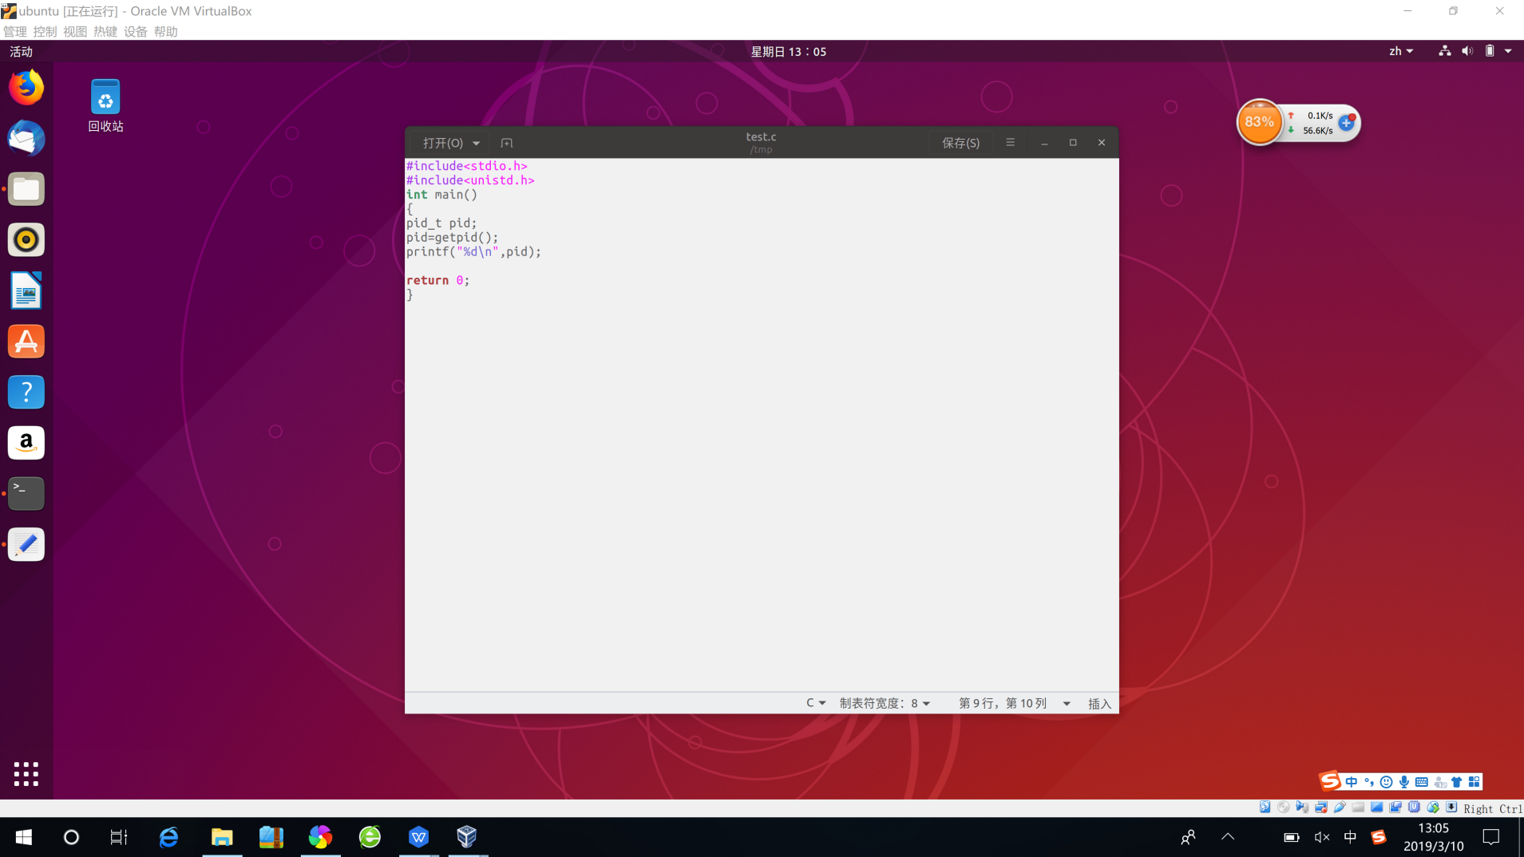

Linux使用0x80号中断作为系统调用的入口

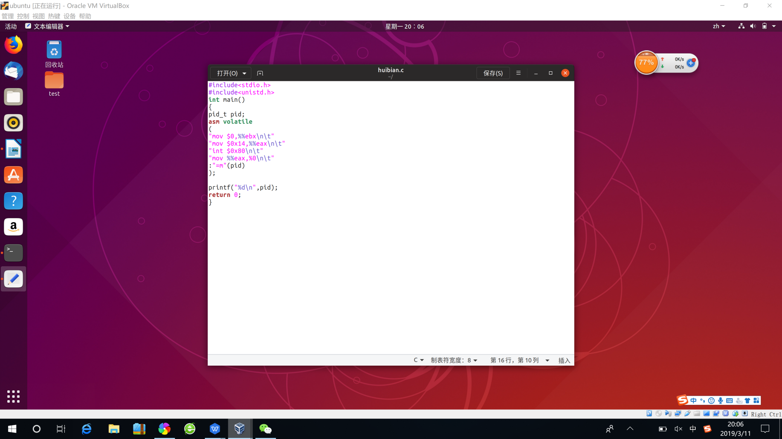

二、（并发实验）根据以下代码完成下面的实验。

要求：

1. 编译运行该程序（cpu.c），观察输出结果，说明程序功能。

(编译命令： gcc -o cpu cpu.c –Wall)（执行命令：./cpu）

2、再次按下面的运行并观察结果：执行命令：./cpu A & ; ./cpu B & ; ./cpu C & ; ./cpu D &程序cpu运行了几次？他们运行的顺序有何特点和规律？请结合操作系统的特征进行解释。

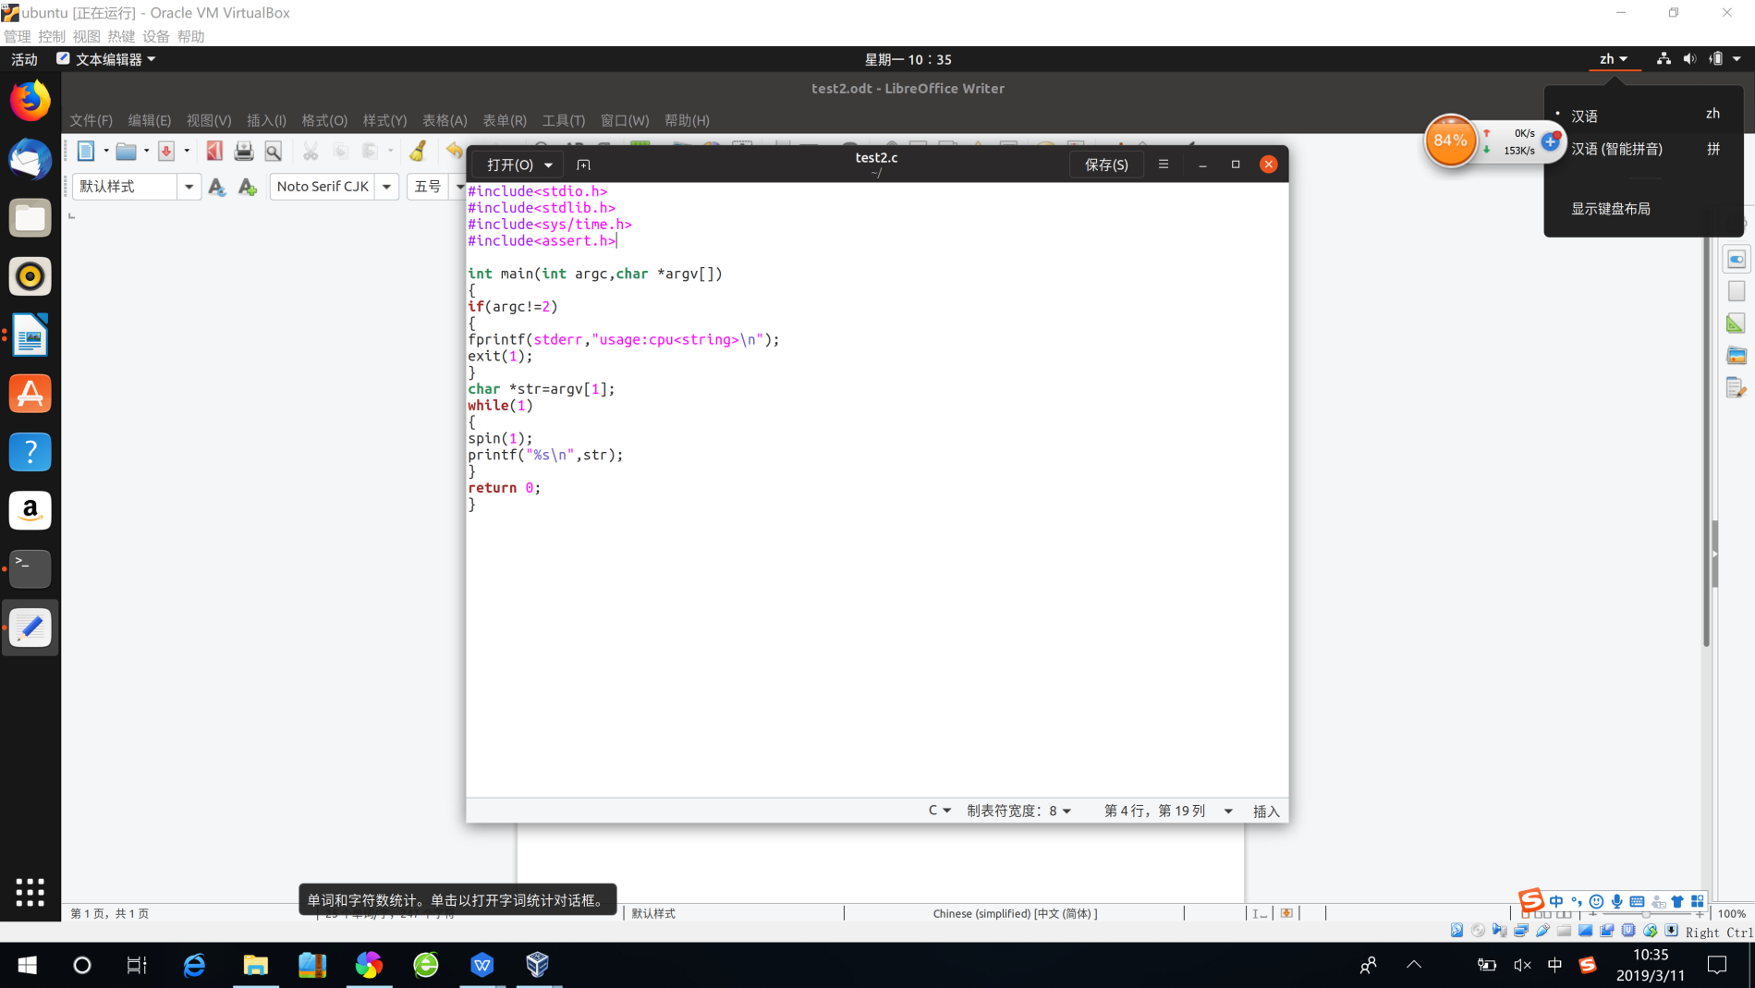

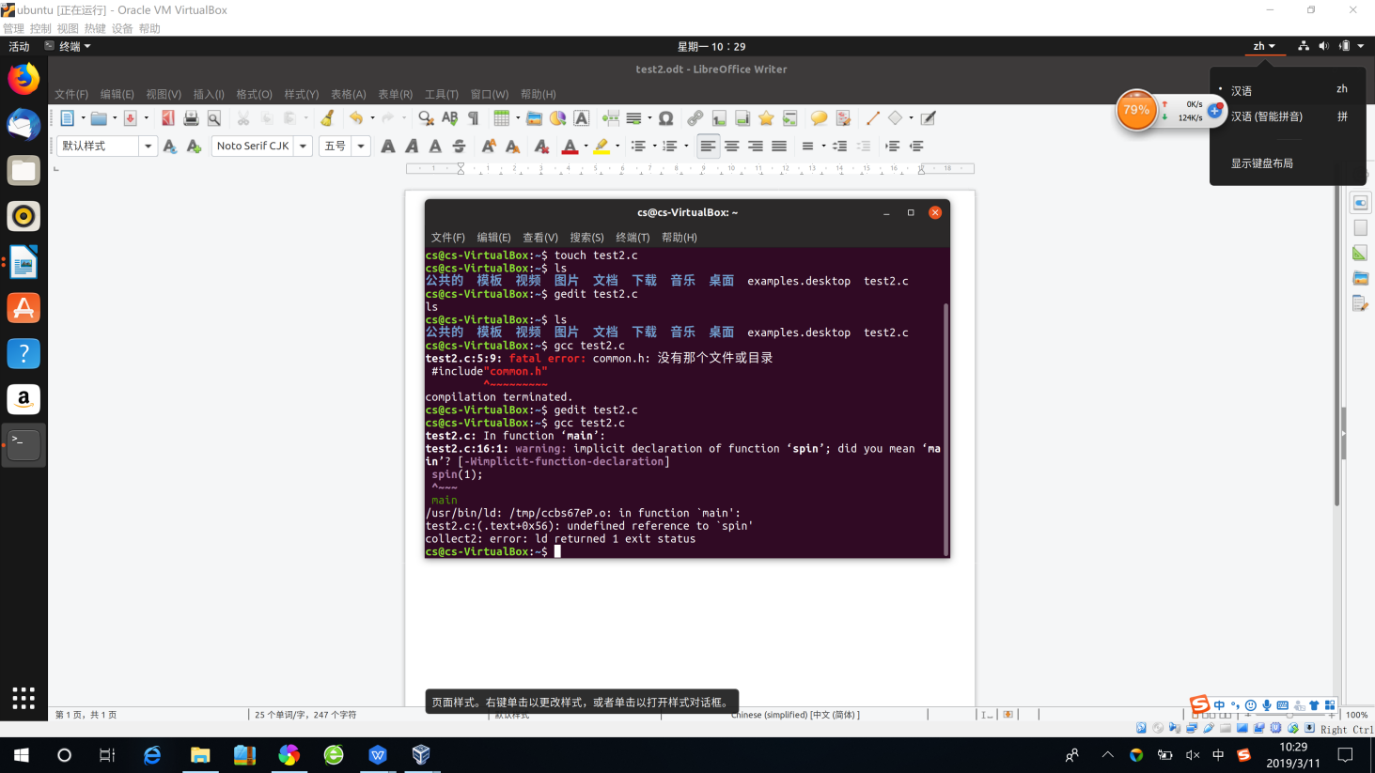

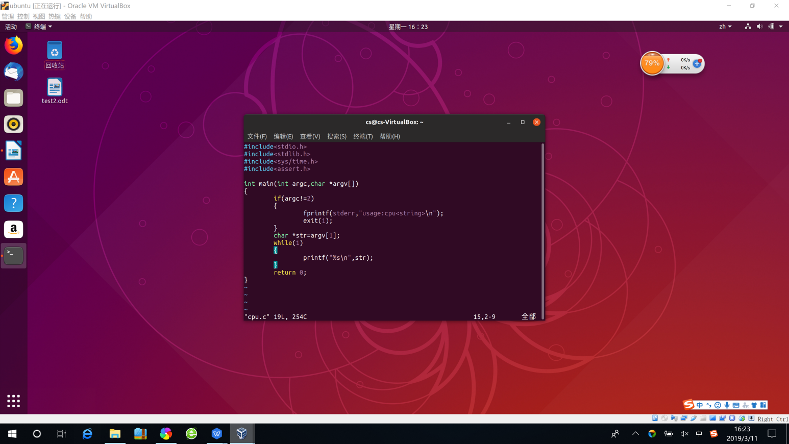

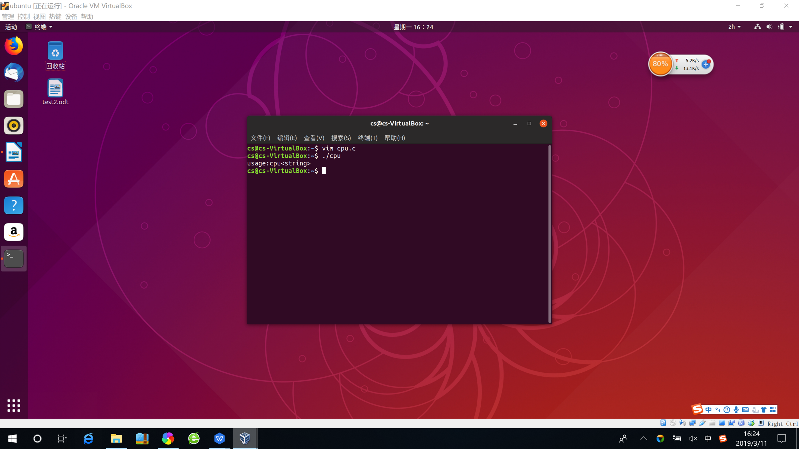

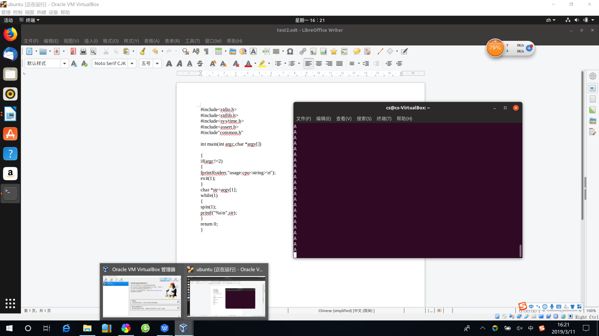

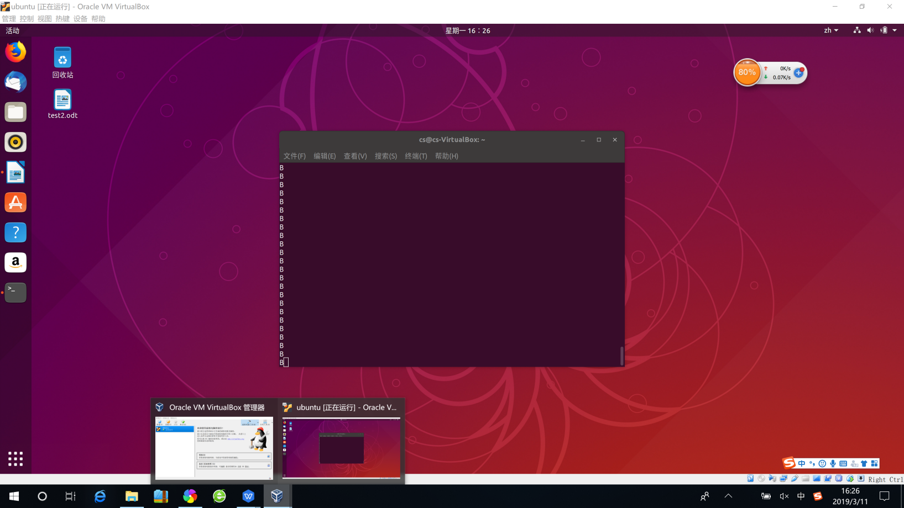

三、（内存分配实验）根据以下代码完成实验。

要求：

1、阅读并编译运行该程序(mem.c)，观察输出结果，说明程序功能。(命令： gcc -o mem mem.c –Wall)

2、再次按下面的命令运行并观察结果。两个分别运行的程序分配的内存地址是否相同？是否共享同一块物理内存区域？为什么？命令：./mem &; ./mem &

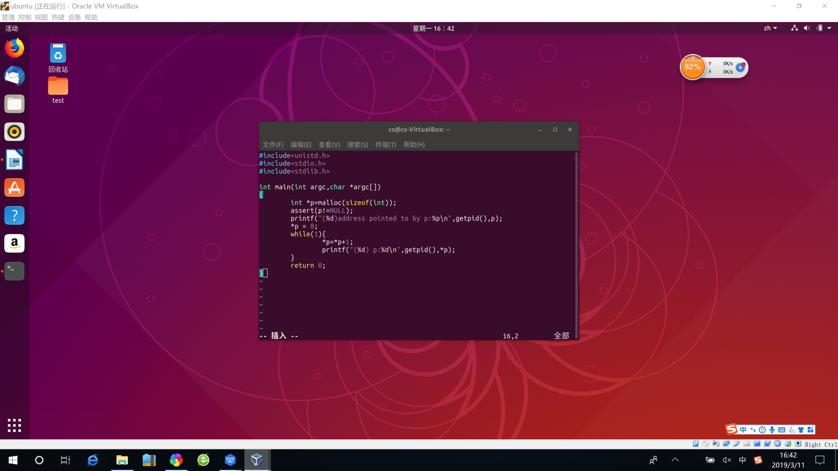

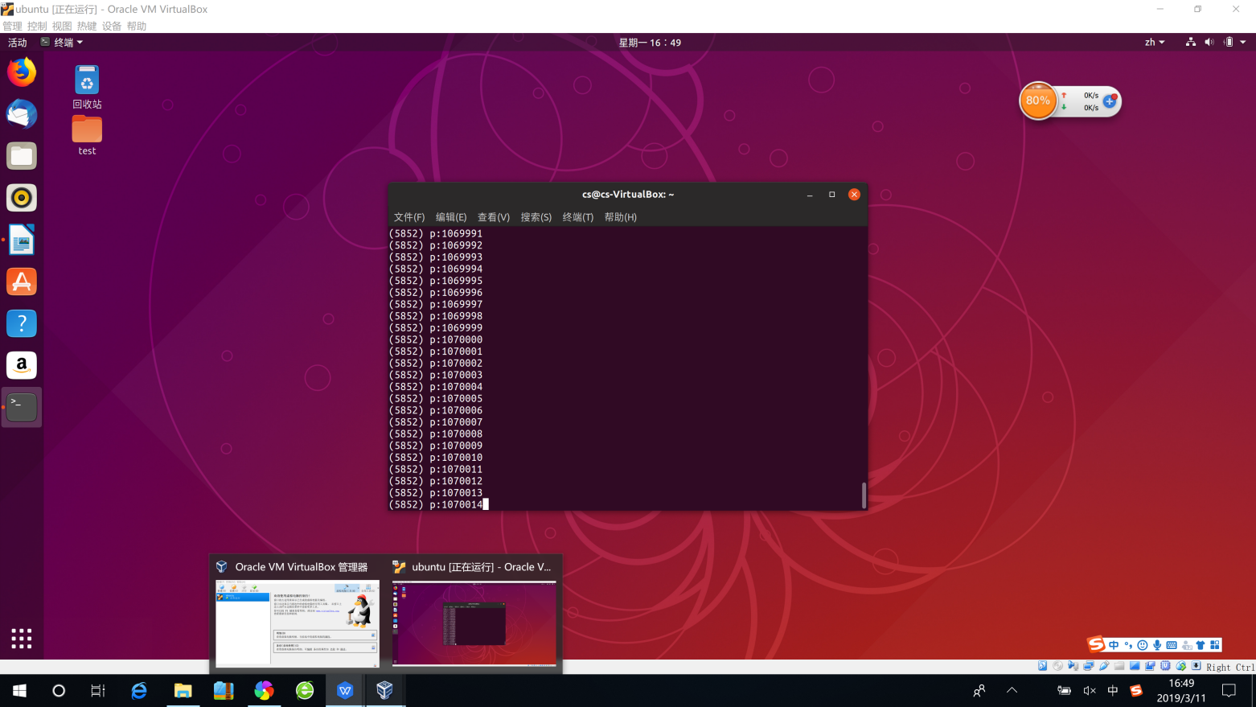

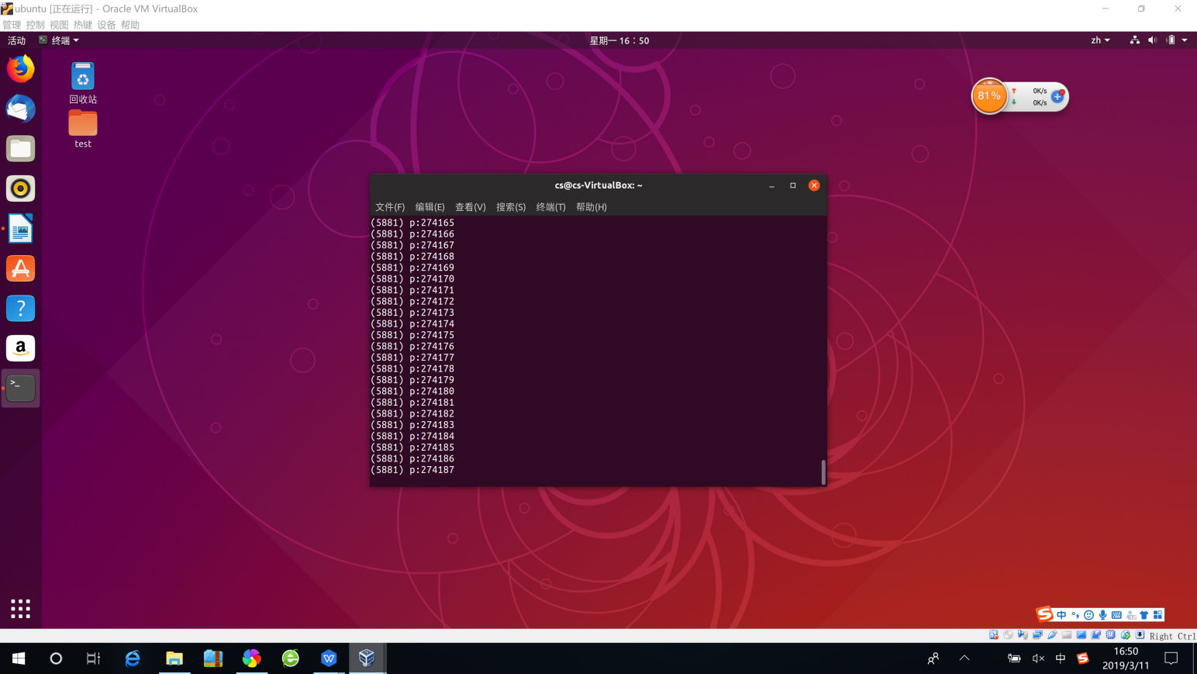

四、（共享的问题）根据以下代码完成实验。

要求：

1. 阅读并编译运行该程序，观察输出结果，说明程序功能。（编译命令：gcc -o thread thread.c -Wall –pthread）（执行命令1：./thread 1000）
2. 尝试其他输入参数并执行，并总结执行结果的有何规律？你能尝试解释它吗？（例如执行命令2：./thread 100000）（或者其他参数。）
3. 提示：哪些变量是各个线程共享的，线程并发执行时访问共享变量会不会导致意想不到的问题。

注：Pthread 大写改小写为pthread

gcc thread.c -o thread -lpthread

